Pressemitteilung

Wohnlicher Komplett-Look: Böden und Treppen aus Naturholz von mafi

Der natürliche Werkstoff überzeugt nicht nur als Bodenbelag – auch für Treppen ist edel gemasertes Holz äußerst kleidsam. Eine besonders elegante Lösung ist die Kombination von Holzboden und Treppenverkleidung aus dem gleichen Material. Auf ganzheitliche Raumkonzepte und maßgefertigte Treppen hat sich der Naturholzbodenhersteller mafi spezialisiert.

Treppen sind verbindende Elemente, die Wohnbereiche und Stockwerke miteinander vereinen. Wenn sie aus einem anderen Material bestehen als der Boden der angrenzenden Räume, können sie aber auch optisch trennen und den fließenden Übergang von einem Bereich zum anderen unterbrechen. Stimmiger und harmonischer wirkt es, wenn Treppe und Boden perfekt zueinander passen. Eine durchgängige Boden- und Treppengestaltung lässt Räume großzügiger erscheinen.

Experte für stilvolle Komplett-Looks ist der österreichische Hersteller mafi, der Böden, Treppen, Wände und Decken in Naturholz kleidet. Auf Wunsch können auch Fensterbänke oder Tischplatten aus den hochwertigen Holzdielen von mafi gefertigt werden. Zur Auswahl stehen vielfältige Holzarten, Sortierungen und Oberflächenvarianten. mafi bietet passende Treppen zu allen Böden seines umfangreichen Portfolios an.

Mit fünf unterschiedlichen Treppenlösungen und einer Vielzahl an Individualisierungsmöglichkeiten hält mafi für jedes Projekt die passende Option bereit. Kunden können entscheiden, ob sie allein die Trittstufe mit Naturholz belegen oder die gesamte Treppe verkleiden möchten. Auch Treppennasen, die direkt an den Dielen angebracht werden, gehören zum mafi-Portfolio. Vollverkleidete Holztreppen sind aktuell sehr gefragt und können mit Schattenfugen besonders elegant und hochwertig in Szene gesetzt werden. Mit der Kombination aus hölzerner Tritt- und Setzstufe holt man sich außerdem eine enorm widerstandsfähige und alltagstaugliche Treppenvariante ins Haus.

Nicht nur das durchgängige Erscheinungsbild und die harmonische Optik sprechen für den Komplett-Look in Holz. Neben seinen ästhetischen und haptischen Vorzügen punktet das Naturmaterial auch mit seinen wohngesunden Eigenschaften. Alle Naturholzböden von mafi haben eine an der Luft getrocknete, geölte Oberfläche. Dank der natürlichen und offenporigen Oberflächenveredelung sind die Holzdielen von mafi schadstofffrei und wohngesund. Sie verbessern spürbar das Raumklima, sodass auch Allergiker und Asthmatiker entspannt durchatmen können.

Bilder

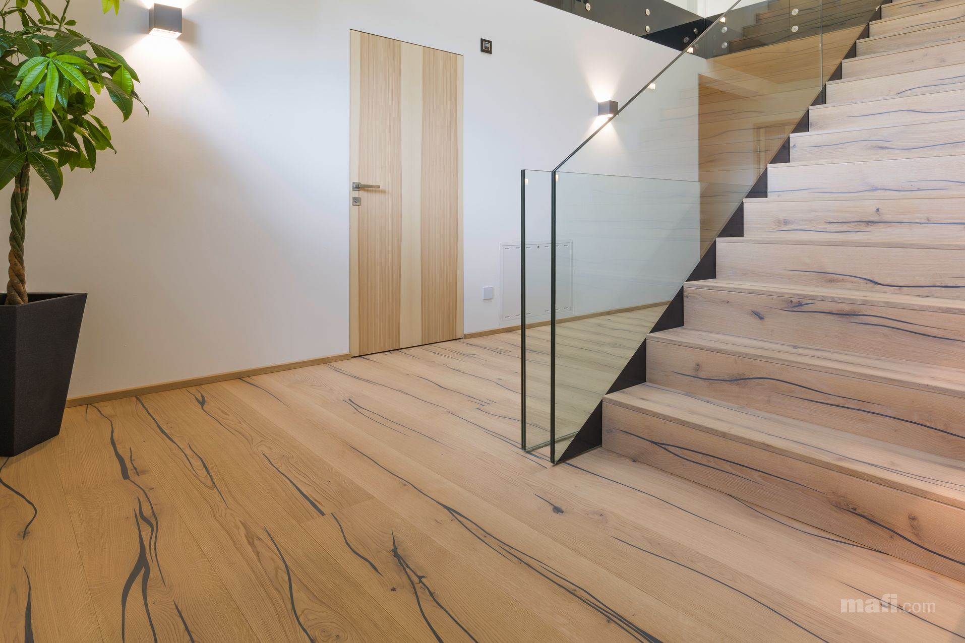

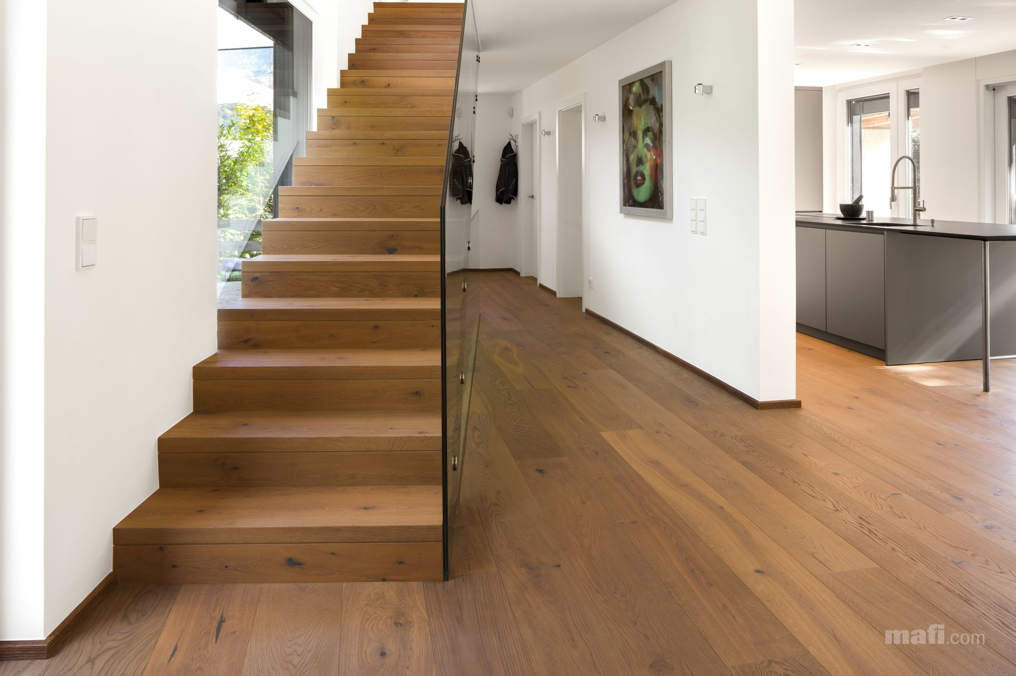

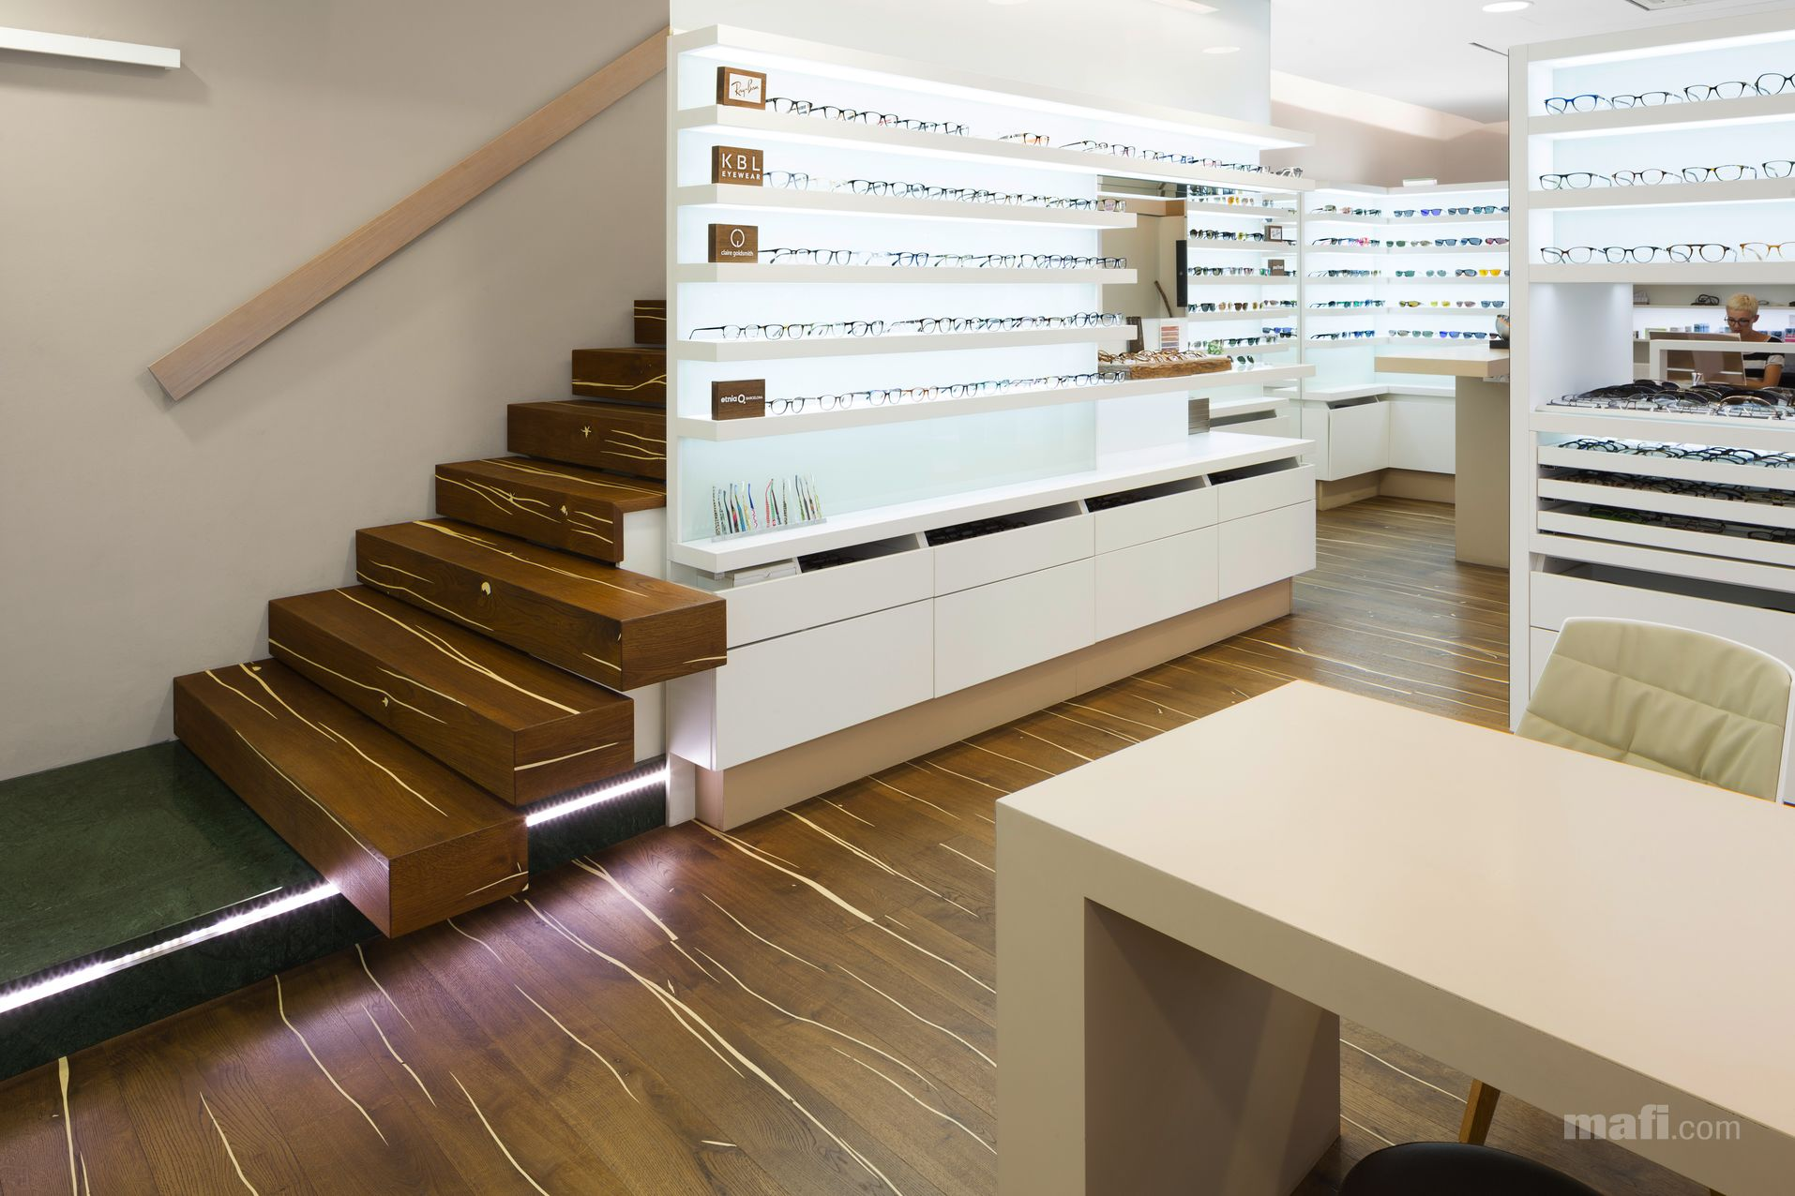

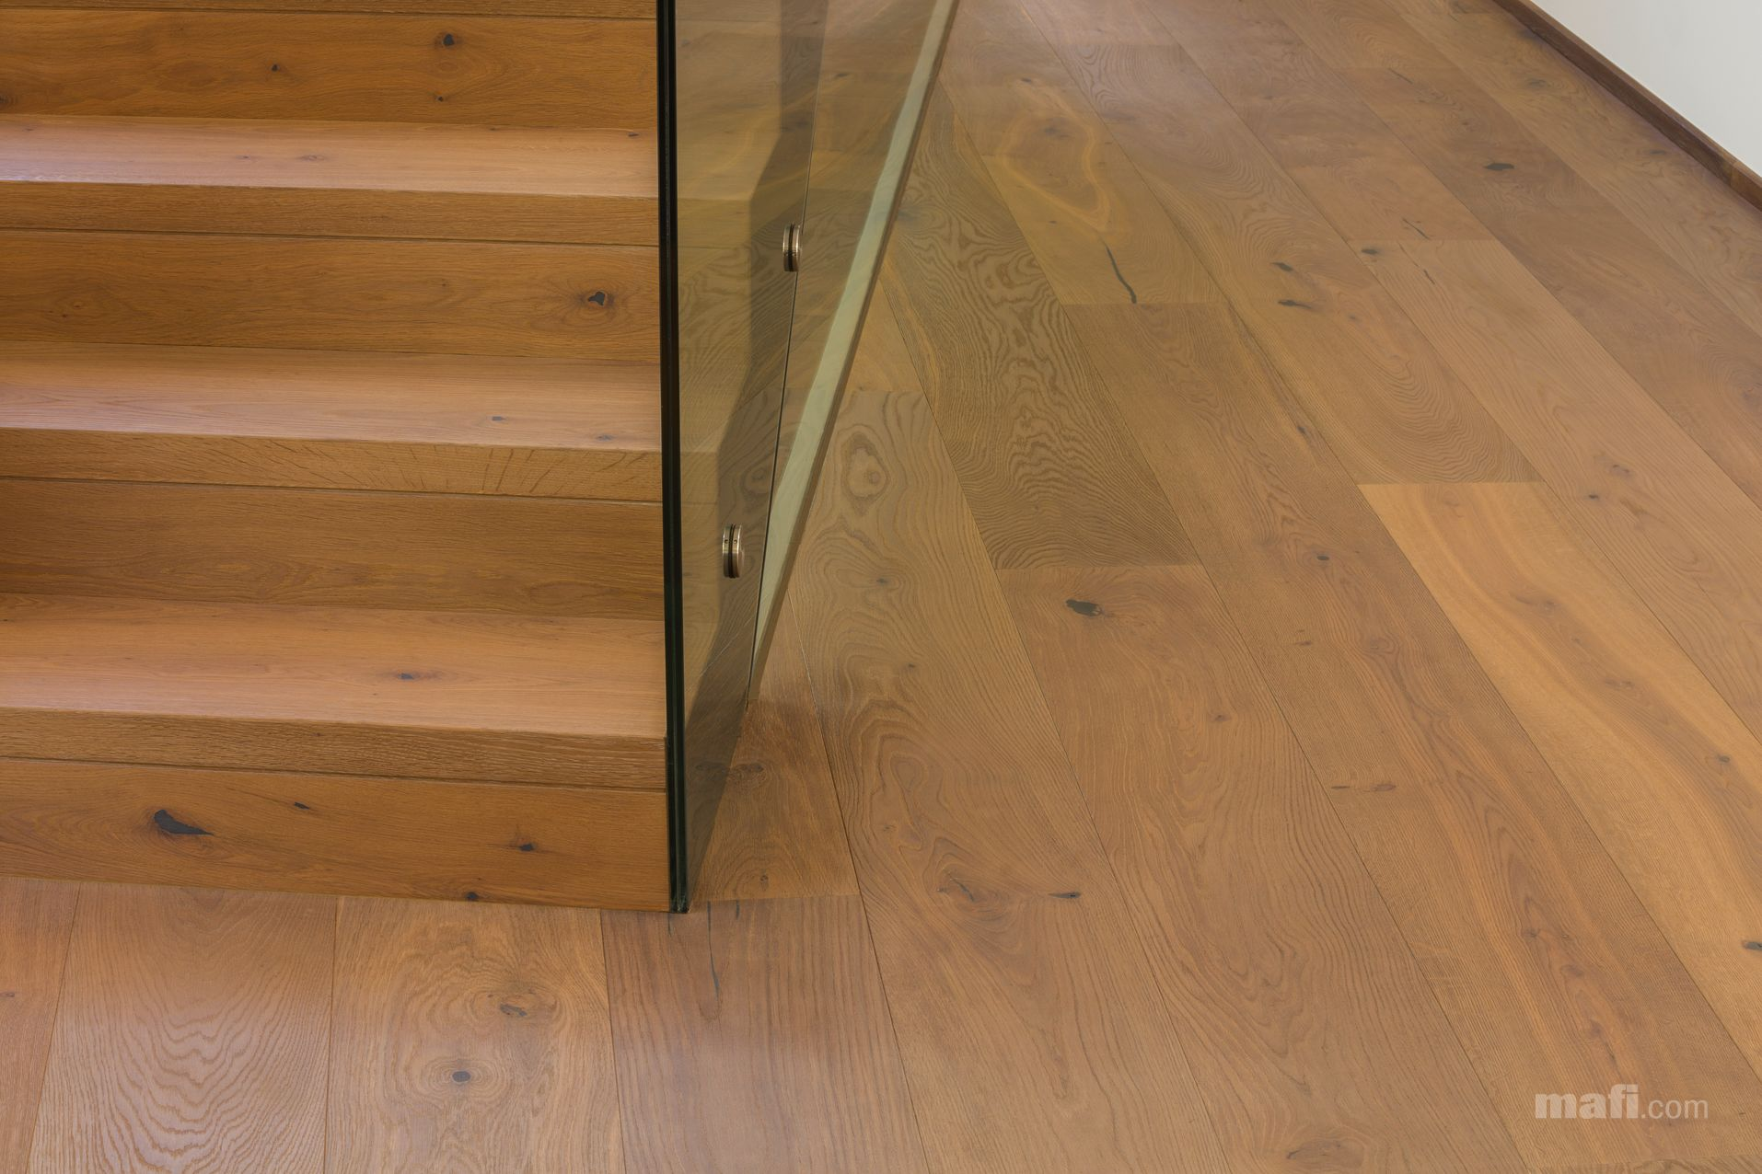

(© mafi)

Über mafi
mafi ist eine familiengeführte Manufaktur für Naturholzböden aus Schneegattern in Oberösterreich. Unter Verwendung von 100 Prozent natürlichen Materialien, die frei von Giftstoffen und mit rein natürlichen Ölen veredelt werden, entstehen bei mafi einzigartige Holzfußböden in verschiedenen Farben, Strukturen und Veredelungen. mafi verantwortet und kontrolliert die gesamte Wertschöpfungskette der Holzböden vom Stamm bis zur Diele, produziert ausschließlich in Österreich und fertigt auftragsbezogen nach individuellen Kundenwünschen. 100 Prozent Transparenz made in Austria.

